17 лютого 2017 року в Бойовській ЗОШ І-ІІ ступенів був проведений виховний захід до Дня пам’яті Героїв Небесної Сотні «Мамо, я не повернусь…»
Мета: вшанувати пам’ять Героїв Небесної Сотні, прищеплювати любов до Батьківщини, виховувати патріотичну свідомість, розвивати бажання стати гідними громадянами України.
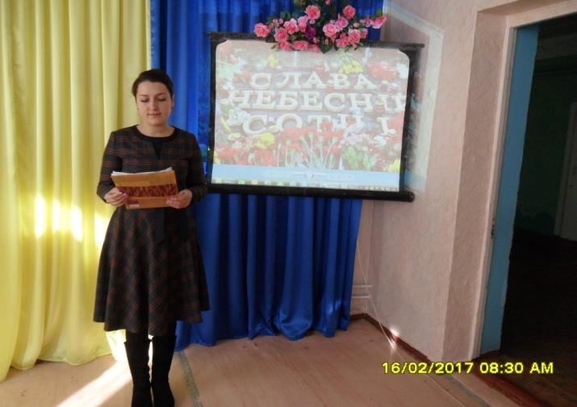
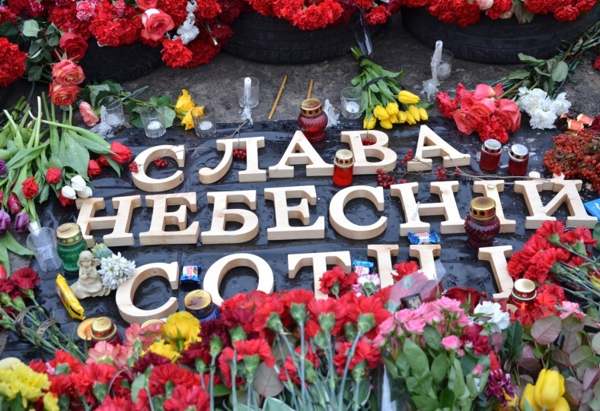
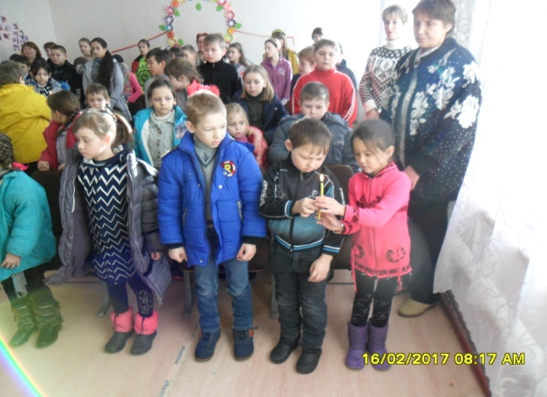
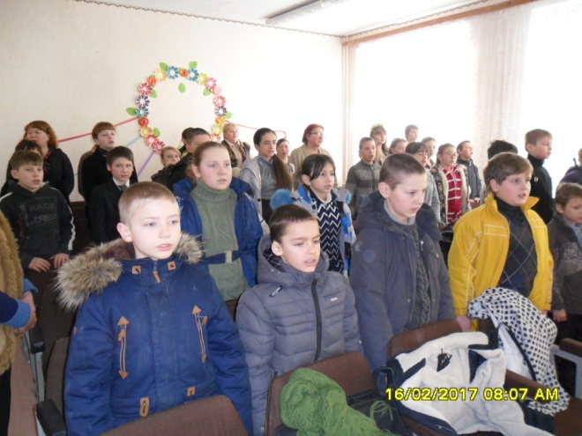

Захід провела вчитель історії та правознавства Харічкова Т.С.
2016-2017 н.р.

